기간 | 2026.07.06~2026.07.12 |  | 주간 | 3주차
목표 | - SPI 통신, Bit-banging 통신 방법의 마무리  - 다른 통신방법을 쓰는 장비 몰색 후 구매  - 디스플레이에 내가 원하는 그림을 넣는방법을 알아내기  단, 이것은 취미의 영역으로.
발생한 문제 / 원인 분석 / 해결 방법
문제발생
: 아직 터치패널이 제대로 동작하지 않는다.
터치가 있었다는 것은 감지할 수 있지만, 좌표를 반환하는 MISO 에서 전부 0을
반환 하는 것을 볼 때, MOSI로 XPT에게
x좌표 전송, y좌표 전송을 지시하는 것이 잘 안되는 것이라
추측했다.

해결방식
: 명령어의 각 비트가 어떤 설정을 전달하는지 제대로 이해하기 어려웠다
그래서 터치 패널은 어떻게 동작하는지 학습했다
- X 측정을 기준으로 X+, X- 가 VCC/GND 역할을 담당하고
Y+ 를 이용해서 ADC 의 값으로 결과를 반환한다
- ADC의 해상도(최대 수치의 크기)는 명령어 중 Mode 비트를 이용해 결정할 수 있다
- SER/DFR : X 측정 기준, Y+에 측정된 값에서 Noise 를 제거하는 유용한 방법을
사용할지 말지 결정
- PD1, PD0 : MISO 통신까지 마친 후, 다음 상태에 대해 전원을
저전력모드로 들어갈지 결정

= 원본 코드의 MISO 로 주는 명령어가 잘못된 명령이라서 작동이 안되는 것이
아님을 확인했다

새로운 문제 가설
: 어쩌면 Clock 을 잘못주고 있는게 아닐까 추측했다.
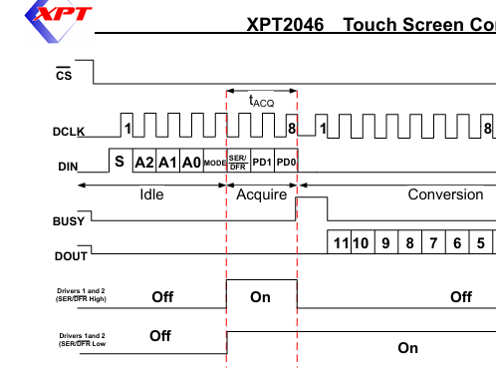
해결방식
: 타이밍도를 관찰한 결과,
MOSI 는 Rising Edge 에서 1비트의 값을 읽어간다
따라서 Rising Edge 사이에서
적절한 Delay가 살짝 있으면 된다

MISO 는 Falling Edge 에서 값이 바뀐다.
즉 Rising Edge 에서 값을 감지해야한다
따라서 이 또한 (값 읽기 + Rising Edge) 사이에 적절한 Delay 가 살짝 있으면 된다
= 이것은 제대로 구현되어있기에 문제가 없었다.

새로운 가설 제기
: Clock 의 신호를 담당하는 GPIO 가 잘못되어있는게 아닐까

해결 방법
Clock 신호는 GPIO 로써 기능을 잘 하고 있다.

------------------
문제 발생
: 간혹 Touch 기능에서만 Debugging 이 잘 안되는 있다.
다시말해 일반 수행에서는 문제없이 돌아가는데, Debugging 시면 간혹
터치 인식이 잘 안되는 문제가 있는 것

원인 추측
: PB3이 사실 Debugging 과 관련되서 에약된 핀일 수 있다는 정보를 chatGPT 에게서
수집했다 비록 내 MX 설정 상 PB3은 비어있었고, PB3에 GPIO 기능을 하는데 배치하는
것도 성공했지만, Debugging 시 사용된다고 한다.

만약 디버깅 시 JTAG + SWD 를 둘 다 사용하는 설정이라면 PB3이 사용된다고 하는데
둘 다 사용되는 것이 맞음을 확인했다.
수식에 AFIO -> MAPR 의 데이터 중 특정 부분의 비트에
010이 나타나야지만 SWD 단일 모드라고 하지만 그런 비트열 부분은 보이지 않았다.
따라서 현재 JTAG + SWD 모드이며 위 핀을 전부 비워야 디버깅 할 수 있다.

문제 발생
: 이제 PB3, PB4를 둘다 사용하지 않는 방식으로 옮기니,
일반 동작, 디버깅 둘 다에서 Touch 기능이 감지되지 않았다.

원인 분석
: 결선은 잘되어있고, #define 연결도 잘 되어있는 것 같다.
: (GPIOA->IDR) & GPIO_PIN_3 연산을 매번 수행할 시 1000 인것을 봐서,
난 분명 터치 함으로써 0V를 주고 있는데도, 상시 High 로 인식되고 있다.

새로운 가설
: 현재 난 PB3, PB4 대신 PA2, PA3 부분을 사용하고 있다
해당 부분이 고장나지 않았을까 추측된다

원인 분석
: 터치를 감지하는 Morpho 핀 부분을 출력으로 바꿔본 뒤 GPIO Toggle 분석을 해본다
: Toggle 이 되지 않았고, 따라서 이 핀은 GPIO 로써 기능을 잘 하지 않는 것을 알게됬다
Low 상태에서 쭉 유지 됬다.

이런 경우는 드물기에, 혹시나 해서 멀티미터가 정상적인 상태인지 검사해볼 생각이 들었다.
아니나 다를까, 멀티미터의 각 선을 GND, VCC 에 연결했을 때에도 0V가 감지됬다
아무래도 멀티미터를 여럿 반복적으로 바꿔 끼우면서, 점퍼 선 부분이 손상된듯 하다

새로운 가설
: 멀티미터를 고쳤으니, 다시금 감지를 해봤다.
그러나 아이러니하게도 PA2, PA3 는 둘다 토글 동작을 수행하지 못했다.
역시 이 부분은 사용할 수 없는게 확실하다.

원인 분석
: NUCLEO F103RB 매뉴얼을 볼 때 다음 내용이 적혀있다.
- PA2, PA3에 존재하는 USART2 인터페이스는
ST-Link, ST Morpho connector, Arduino connector 를 통해 연결될 수 있다
이들 중 어떤 것과 연결되게 할지는 Solder Bridge 연결을 어떻게 해두느냐로 결정된다
* 뒷면에 SB n 중 SB 의 약자는 Solder Bridge 임을 알 수 있었다.
: 기본적으로 USART2 통신은 STM32 와 ST-Link 사이의 통신으로 활성화되어있다.
이것은 Virtual COM Port(USB 단자)를 통해 통신하기 최적화된 경로.
: 만약 STM32 의 PA2(D1), PA3(D0) 와 shield(위에 끼우는 방식)으로
연결되어야 한다면 Solder Bridge 설정을 바꿔야한다.

= 즉, 현재 Solder Bridge 연결 상 GPIO Morpho 핀 중 D1, D0 는
STM32의 PA2, PA3 와 연결이 끊긴 상태이다

현재 PA3 는 STM32F103CBT6 (ST-LINK MCU)에 연결된 상태이며
(뭐랑 연결된지는 모름)
PA2는 STM32 와 ST-link USART 통신에 사용되기 위해 연결되어 있다.

문제 해결
: Morpho 핀 중 다른 핀을 써야함을 알 수 있었다.
비록 이것을 알아내기까지 멀티미터에 연결된 점퍼 문제, 사용할 수 없었던 Morpho 핀
2가지 문제가 동시에 겹쳐서 일어나 오랜 시간이 소모 됬으나, 귀중한 점을 배웠다
3가지 큰 디버깅 능력을 배웠고, 그것은 배웠던 점에 기록해둔다

: NucleoF103RB 를 이용할 때, 써서는 안되는 ST Morpho 핀들을 정리해두어
다음번에는 조금 이런 일이 덜 일어나게 예방 조치를 해두었다

------
문제 발생
: 디버깅을 할 때 사용하던 Expression 기능이 더이상 동작하지 않는다
이전에는 분명 변수는 아니더라도, Define 으로 선언한 표현까지 쳐도 잘 보여줬는데
이제 더이상 그러지 못한다

해결 방법
: Eclipse 특유의 Indexing 문제로, 간혹 되는 방법을 쓰기보다
상시 문제없이 돌아가는 방법으로 바꾸고자 한다.

Window - Show view - SFRS 를 통해, 현재 레지스터의 상태를 매번 볼 수 있다.

------
복구
: 디버깅 과정에서 엉망이었던 선들을 복구하고, 다시 결선했다.

-----

문제발생
: Touch 스크린이 데이터를 전송하지 않는 문제를 다른 방향으로 접근해야할것 같다 생각했다.
코드에 적힌대로 작동할 것이라 믿지 않고,
마스터가 신호를 보내는지 슬레이브가 신호를 보내는지 두 눈으로 확인하는게 맞아보였다

해결 방안
: 그래서 터치 관련으로 사용하는 핀들에 대해 Toggle을 시도해봤다.
#ifdef DEBUG_ME #endif 사이에 디버그 코드를 끼워둠으로써
언제든지 없는 취급을 할 수 있게 했다.

수집하게 된 정보
: Touch 패널의 슬레이브에 적힌 T_DIN 은 마스터 상에서는 출력이어야 한다
MX 에서 해당 핀의 기능을 정의할 때, T_DIN 이라는 이름 때문에
마스터 상에서 입력으로 설정해둔 것을 찾았다.
이것 때문에 STM32가 Touch 패널에게 x/y좌표를 읽어오는 명령을 전달할 수 없었을 것이다

또 T_DO 는 T_DIN 과 반전되게 설정되어야 한다 믿던 것 때문에
T_DO 도 마스터 상에서는 입력이어야 하는데, 출력으로 설정해둔 것을 찾았다.
이 설정 때문에 T_DO 로 받는 좌표값 수신도 제대로 되지 않았을 것이다.
= 설정들을 정상화 하자 터치패널이 평소와는 다른값을 내보이고
위치에 따라 여러 값을 내보이며 반응하기 시작했다.

: Touch 패널인 슬레이브가 데이터를 전송할때, CLK 가 Falling Edge 가 될 때마다
보내는 비트값이 달라지는 것을 확인했다. 이는 타이밍도에 봤던 정보와 일치하며
Rising Edge에 값을 읽는게 맞음을 확신할 수 있었다

문제발생
: 작동하긴 하지만, 좌표 출력값이 너무 높은 상태로 그 근처만 움직인다
아무래도 연산이나 마스킹이 잘못된 것 같은데 마스킹이 유력해보인다

분석
: 타이밍도 상 처음으로 오는 12개의 비트가 유효한 비트고, 나머지는 패딩이다.
: 윗 자리 12비트를 살려야하는데, 아랫 자리 12비트를 살렸다.
개인판단으로 잘못 마스킹한것.

문제 해결
: 마스킹 연산 부분을 지우니까 작동을 성공시켰다.
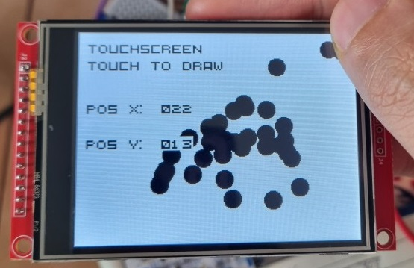
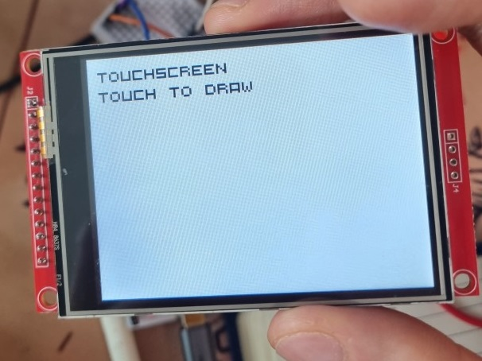

------
다음 수순을 위한 조사
: 새로운 기기를 찾기 위해 St-link 가 내부에 어떻게 연결되어있는지 조사했다.
ST-link 는 디버깅을 위한 SWD 프로토콜의 연결과 사용자를 위한 UART(2) 프로토콜이
존재한다.
- 만약 UART2를 사용하더라도, ST-link 의 내부 MCU가 SWD / UART2를
잘 구분하여 주는 것을 알아냈다.
따라서 USB D+, D- 에 수신되는 신호는 혼동 없이 잘 전송된다
- 따라서 터미널 통신을 위한 UART 통신을 해본다면, 장비 구매 없이
시도해볼 수 있음을 알아냈다.

: 새로운 기기를 산다면, HC-05 블루투스 장비를 한번 연결해보기로 결정했다.
UART Bluetooth 2.0 (SPP)
*USART 를 쓰는 상황이면, 일반적으로 SPI 를 사용하기에 UART가 더 유익함을 알게됨

: 용량부족을 해소하기 위해 SPI 통신을 사용하는 추가 Flash 장비 W25Q64를 사용하기로
결정했다.

습득한 배움, 깨달음 |  | - STM32의 외부 핀 중 PA2, PA3를 사용하고 싶다면  Morpho 핀은 사용하지 않아야 한다는 점.  특히 USART2 를 이용하고 싶다면 ST-Link 를 거쳐서 통신해야한다  - chatgpt 에게 상황을 설명할 때, 내가 STM32F103 을 사용하고 있다고  설명해야하는게 아니고 NucleoF103RB 보드를 사용하고 있다고  설명했다면 좀 더 빨리 문제가 감지됬을거라 생각된다.  따라서 좀 더 좋은 질문을 하는 법도 배운 것 같다.  - 어떤 결선 경로에 문제가 있다 추측된다면, 다음단계를 거칠 것이다  * 코딩 상 맞으니까 신호가 바뀐다 믿지 않고,  직접 검증해볼 때서야 뭐가 문제인지 알 수 있다.  1. 테스트하고자 하는 핀을 초기화 한 후  토글한 것이 멀티미터에 감지되는지 테스트.  - 멀티미터는 해당 선과 최대한 직접 연결하기 위해,  2개 또는 1개의 점퍼선을 거치도록 한다.  2. 토글 시 바뀌지 않는게 확인된다면,  어떤 기능이 쓰고있는 것으로 잠정짓고 다른 핀을 사용.

이번 주 전진 사항
- 코딩 면이 아닌, 실제 기기 연결인 GPIO 면에서 디버깅 하는 방법을 알게 됬다
- SPI 통신, Bitbanging 방식의 코딩 방식을 구현했다
- 다음 주차에 진행할 발전사항을 정했다.
가장 어려웠던 문제
- NucleoF103RB에서 PA2, PA3 이 연결이 끊겨있을 줄은 생각도 못했다.
이 연결이 끊겨있는 것은 AI 에게 질문하더라도 답을 얻기 어려웠던게
내가 질문을 할 때는 STm32F103RB 를 매번 언급하고 있었기 때문에
그 질문 상으로는 PA2, PA3 의 외부 핀은 사용할 수 있는게 맞았기에.

즉 앞으로 질문할 때는, 내가 질문을 잘못하고 있는게 아닌지 생각해볼 필요도 있어보인다.
다음주의 목표 | -W25Q64 메모리 모듈 SPI 통신 테스트  -Snow_leopard 그림 업로드 및 불러오기 시도해보기

